**Мақсаты:** - Білімді, жан - жақты болуға жетелеу  
- Көп білуге, үйренуге деген қызығушылықтарын арттыру.  
- Іздемпаздыққа, тапқырлыққа, ойлануға жетелеу.  
- Жарыста озып шығуға талпындыру.  
- Білімді, дарынды болуға тәрбиелеу.  
**Көрнекілігі**: интерактивті тақта, сандық, сигналды карта, сигналдық белгі.  
**Сайыстың формасы:** топтық  
**Әдіс:** жарыс.

**Барысы:**

* Қайырлы күн құрметті қонақтар. «Зерде» сайысына қош келдіңіздер. Біз бүгін бұл ойынның, 3 кезеңнен тұратын үзіндісін ғана көрсетеміз.

Сайысымызға екі топ қатысады.

1-топ: Жұлдыз тобы

2-топ: Балдырған тобы

**I-кезең. «Әліппе»**

Сайыскерлеріміз дайын болса, сайысымызды «Әліппе» кезеңінен бастаймыз.

Бұл кезеңде тақтадағы әріптен басталатын сөздер құрастыруымыз керек.

* Сіздерге 1 минут уақыт береміз. Қай топ көп сөз айтса, сол топ жеңеді.

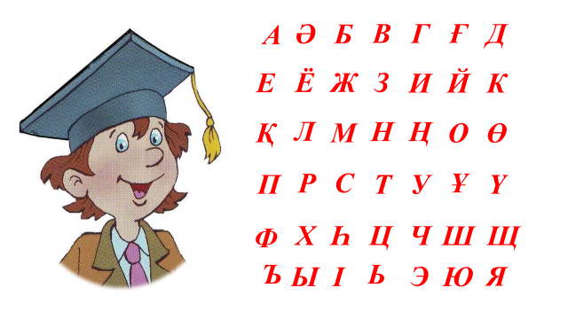

*Таңдалған әріп:Б*

**II-кезең. «Орнын тап»**

* Сайысымыздың келесі кезеңі «Орнын тап» деп аталады. Бұл сайыста біз сіздердің есте сақтау қабілеттеріңізді көреміз. Сіздерге суреттер көрсетеміз, сол суреттердің орналасуын есте сақтап қалып, мына қағаз бетіне қайталап берулеріңіз керек. Қай топ болады, белгі берсін.

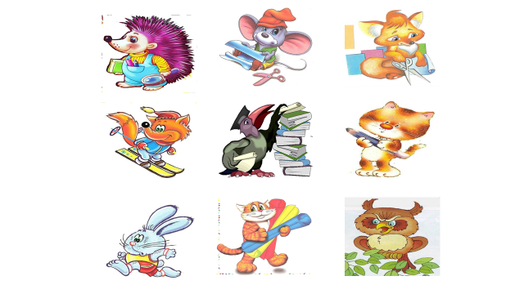**III-кезең. «Математик»**

* Келесі кезеңіміз «Математик» деп аталады. Әр затқа белгілі бір сан сәйкес келеді. Сол сандарды пайдаланып, үйдің, пәтердің номерін анықтауымыз керек. Бірінші болған топ белгі берсін.

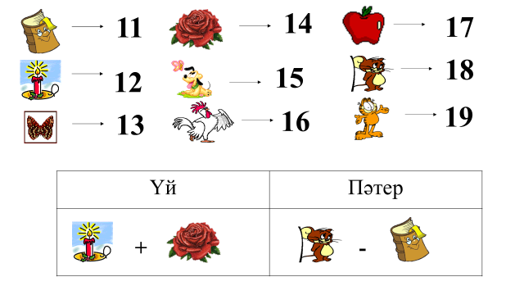

* Дұрыс жауапты көрейік.

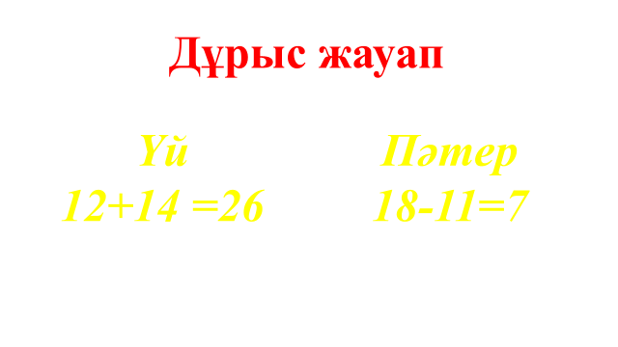

**Қорытынды:**

* Біздің бастауыш сыныптарда осындай зияткерлік ойындар жиі болып тұрады.

Көңіл қойып, көрермен болғандарыңызға рахмет.